รายงานการปฏิบัติราชการงานอำนวยการ
ประจำเดือน ตุลาคม 2566
๑. ภารกิจถวายความปลอดภัยและอำนวยความสะดวกด้านการจราจร

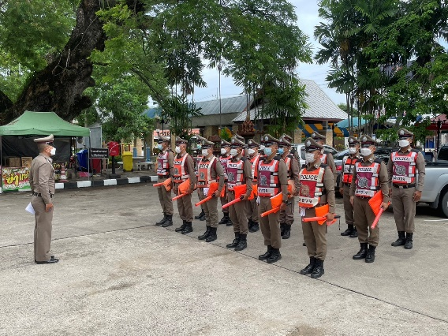
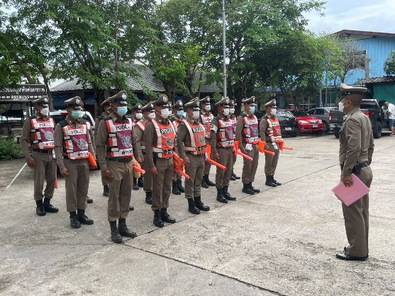

วันที่ 10 ตุลาคม 2566 เวลา 16.00 น. พ.ต.ท.อัครภณ ลี้เกสร สวป.สภ.บ้านแพ้ว ได้อบรมปล่อยแถวข้าราชการตำรวจภารกิจถวายความปลอดภัยและอำนวยความสะดวกด้านการจราจรแด่ทูลกระหม่อมหญิงอุบลรัตนราชกัญญา สิริวัฒนาพรรณวดี (เส้นทางสำรอง)

๒. การประชุมรับทราบแนวทางการบริหารราชการ สำนักงานตำรวจแห่งชาติ ประจำปี 2567
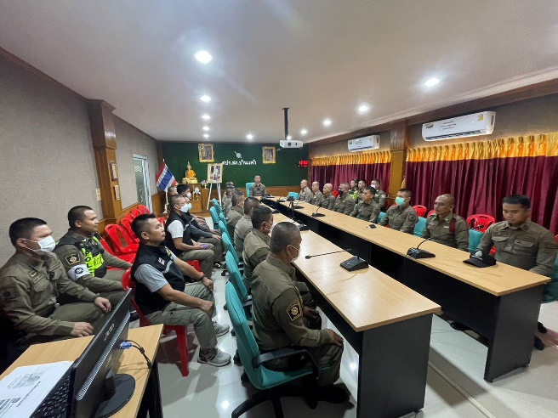 | 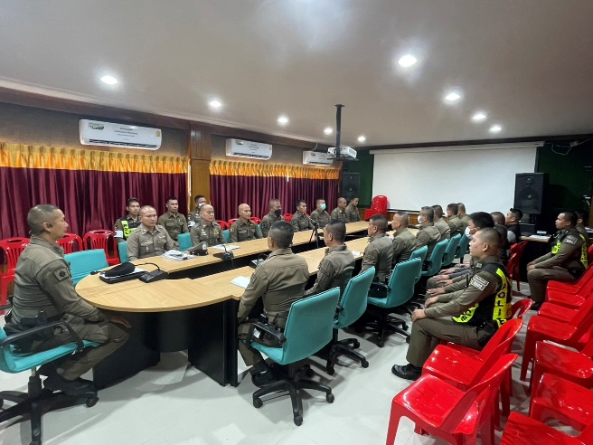

วันที่ 2 ตุลคม 256๗ เวลา 10.30-11.00 น. พ.ต.อ.พรชัย อริยานนท์ ผกก.สภ.บ้านแพ้ว และข้าราชการตำรวจ ในสังกัดทุกนาย ประชุมรับนโยบายบริหารราชการ เพื่อนำไปปฏิบัติเพื่อให้บรรลุวัตถุประสงค์และเป้าหมาย ตามวิสัยทัศน์ ณ ห้องประชุม สภ.บ้านแพ้ว

๓.กิจกรรมทำความสะอาด 5 ส

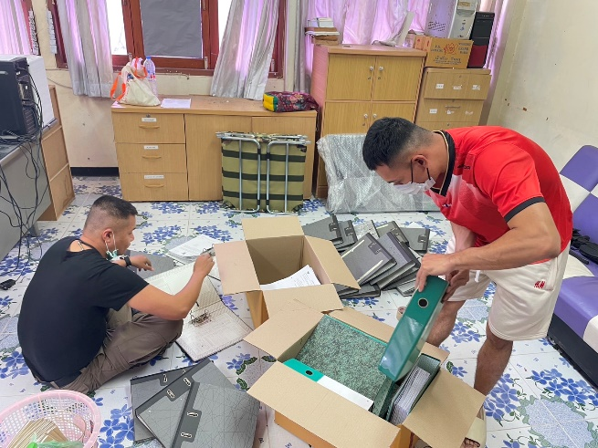 | 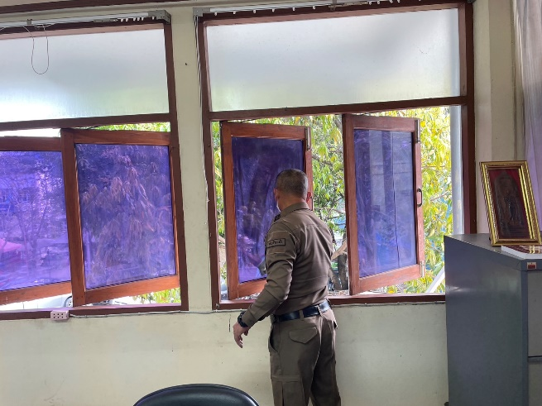
วันที่ 7 ตุลาคม 2566 เวลา 10.00 น. พ.ต.อ.พรชัย อริยานนท์ ผกก.สภ.บ้านแพ้ว ได้สั่งการให้ ร.ตอ.รัชเดช อวยเพ็ชร รองสว.ป.สภ.บ้านแพ้วพร้อมข้าราชการ 10 นาย ทำความสะอาดตามหลัก 5 ส บริเวณสถานีตำรวจภูธรบ้านแพ้ว ให้สะอาด และเป็นระเบียบเรียบร้อย

4. ผลการดำเนินการตามโครงการ จิตอาสา “เราทำความดี ด้วยหัวใจ”
4.๑ กิจกรรมจิตอาสาพัฒนาปรับปรุงภูมิทัศน์
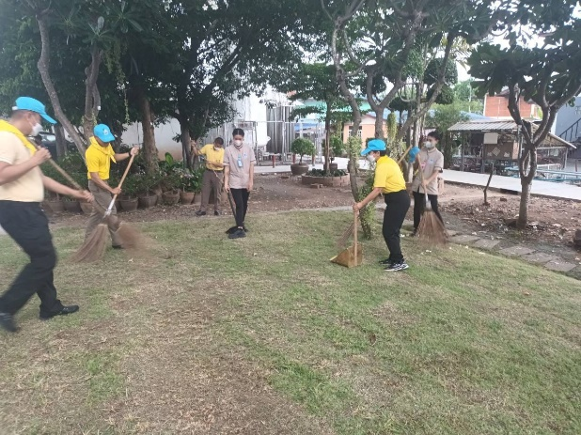
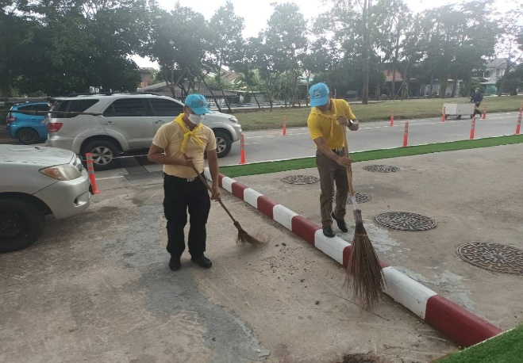

วันที่ 16 ตุลาคม 66 เวลา 09.00-12.00 น. พ.ต.อ.พรชัย อริยานนท์ ผกก.สภ.บ้านแพ้ว ได้สั่งการให้ ร.ตอ.รัชเดช อวยเพ็ชร รองสว.ป.สภ.บ้านแพ้ว ข้าราชการตำรวจจิตอาสา 5 นาย เจ้าหน้าที่รพ.บ้านแพ้ว 15 นาย ปรับปรุงภูมิทัศน์บริเวณโดยรอบอาคารโรงพยาบาลจักษุบ้านแพ้ว หลังจาก สมเด็จพระกนิษฐาธิราชเจ้า กรมสมเด็จพระเทพรัตนราชสุดาฯ สยามบรมราชกุมารี เสด็จพระราชดำเนินมาทรงเปิดอาคารโรงพยาบาลจักษุบ้านแพ้ว

4.๒ จิตอาสาพัฒนาด้านการจราจร

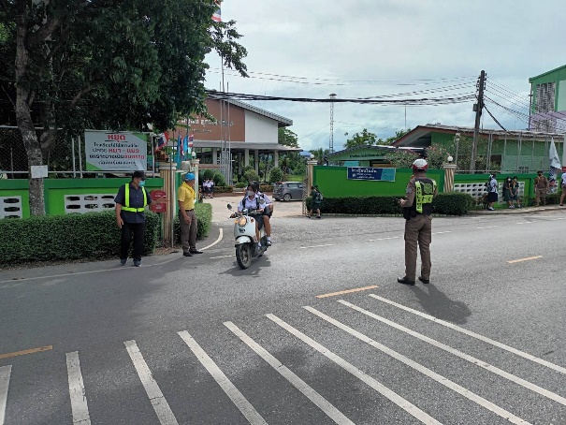
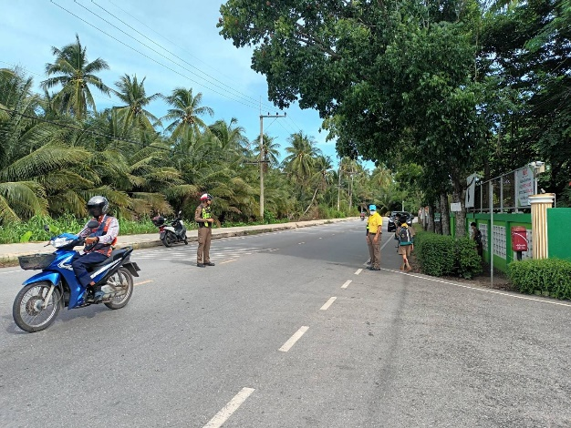

วันที่ 24 ตุลาคม 66 เวลา 13.00-15.00 น. ภายใต้การอำนวยการของพ.ต.อ.พรชัย อริยานนท์ ผกก.สภ.บ้านแพ้ว มอบหมายให้ ร.ต.อ.รัชเดช อวยเพ็ชร รอง สวป.สภ.บ้านแพ้ว พร้อมด้วย ข้าราชการตำรวจจิตอาสา ดูแลความปลอดภัย และอำนวยความสะดวกการจราจร ให้กับครู นักเรียน ผู้ปกครอง บริเวณหน้าโรงเรียนเพื่อเพิ่มความปลอดภัย ป้องกันและลดอุบัติเหตุทางถนน

